MEDIENMITTEILUNG

Düsseldorf, 11. Januar 2023

Zusatzfutter für starke Gelenke: deukavallo Gelenk Fit und deukavallo Gelenk Fit Plus
Die Gelenkgesundheit deines Pferdes gezielt unterstützen

deukavallo erweitert sein Sortiment um zwei neue Supplements zur bedarfsgerechten Pferdefütterung. Die Grundrezeptur beider Ergänzungsfutter basiert auf dem Gerüsteiweiß Gelatinehydrolysat. Die Zutat fördert und stärkt die Gelenke der Pferde. deukavallo Gelenk Fit eignet sich so zur Vorbeugung von Verschleiß und zum Erhalt der Gelenkgesundheit (z. B. bei Sportpferden mit hoher körperlicher Belastung oder älteren Pferden mit altersbedingten Gelenkleiden). Leidet das Pferd bereits unter akuten Gelenk- und Sehnenproblemen, empfiehlt sich eine begleitende Fütterung mit deukavallo Gelenk Fit Plus. Beide Zusatzfutter sind ab sofort im Online-Shop unter www.deuka-companion.com erhältlich.

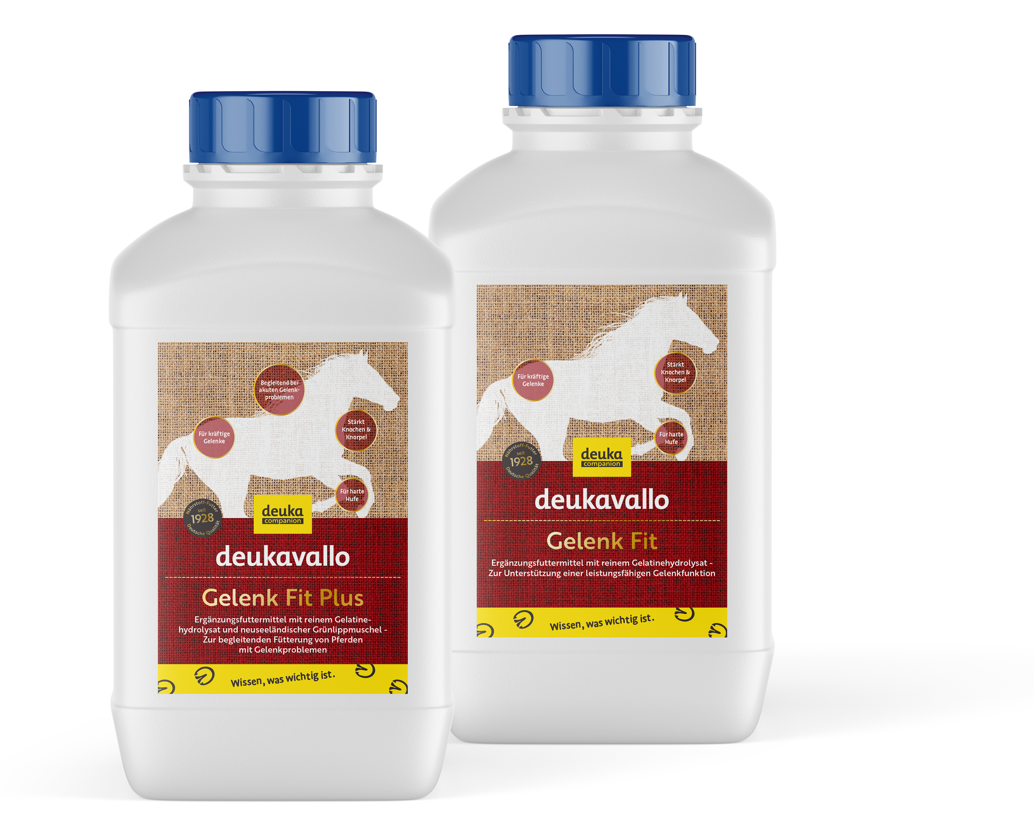
„Pferdebesitzer*innen fürchten Verschleißerscheinungen der Gelenke und damit einhergehende Leiden sowie Leistungseinbußen ihrer Pferde“, so Barbara Wefers, Produktmanagerin deukavallo. „Mit deukavallo Gelenk Fit und deukavallo Gelenk Fit Plus stehen Pferdehalter*innen jetzt zwei Ergänzungsfutter zur Verfügung, die einem vorzeitigen Gelenkverschleiß vorbeugen bzw. bei akuten Leiden in die therapiebegleitende Fütterung integriert werden können.“

Das Gerüsteiweiß Gelatinehydrolysat stärkt die Gelenke
deukavallo Gelenk Fit und deukavallo Gelenk Fit Plus basieren auf Gelatinehydrolysat. Gelatinehydrolysat fördert die Bildung von Gelenkschmiere und unterstützt so die Bildung stabiler Knochen und Knorpel. Die Zufütterung von Futtern mit Gelatinehydrolysat kann helfen, degenerativem Gelenk- und Knochenverschleiß (z. B. Arthrose) vorzubeugen bzw. bestehende Leiden zu verringern. Die positiven Effekte einer dosierten Beifütterung sind durch wissenschaftliche Studien bestätigt (1) und Tierärzt*innen empfehlen sie für Sportpferde sowie bei alters- und belastungsbedingten Verschleißerscheinungen.

deukavallo Gelenk Fit unterstützt die Regeneration beschädigten Gelenkknorpels
Das Ergänzungsfutter deukavallo Gelenk Fit enthält neben der Grundrezeptur aus reinem Gelatinehydrolysat weitere Nährstoffe wie Zink und Biotin in einer bedarfsergänzenden Dosierung. Damit stärkt es Knochen- und Knorpelgewebe, verbessert die Gelenkfunktion und fördert die Regeneration von Knorpel. Mit seiner getreidefreien Rezeptur eignet sich deukavallo Gelenk Fit auch für Pferde mit empfindlichem Stoffwechsel, mit Neigung zu Hufrehe oder Vorerkrankungen wie Cushing-Syndrom, Equinem Metabolischem Syndrom (EMS) oder Polysaccharid Speicher Myopathie (PSSM).

deukavallo Gelenk Fit Plus gegen akute Gelenk- und Sehnenprobleme

Das Supplement deukavallo Gelenk Fit Plus ist eine gezielte Weiterentwicklung von deukavallo
Gelenk Fit. Es eignet sich zur begleitenden Fütterung von Pferden, die bereits unter akuten Gelenk- und Sehnenproblemen leiden. Neben Gelatinehydrolysat enthält deukavallo Gelenk Fit Plus das Fleisch der Neuseeländischen Grünlippmuschel (lat. Perna Canaliculus). Die wirkstarke Nährstoffkombination reduziert entzündungs- und belastungsbedingte Gelenk- und Sehnenleiden und wirkt zugleich schmerzlindernd. Der hohe Gehalt an Omega-3-Fettsäuren aus der Grünlippmuschel unterstützt die Regenerationsfähigkeit der Gelenke. Auch deukavallo Gelenk Fit Plus ist getreidefrei und kann unbedenklich Pferden mit Vorerkrankungen wie dem Cushing, dem EMS oder PSSM gefüttert werden.

Quellen
- Dobenecker, Reese, Jahn, Schunk, Hugenberg, Louton, Oesser Specific bioactive collagen peptides (Petagile®) as supplement for horses with osteoarthritis: a two-centred study J Anim Physiol Anim Nutr. 2018;102(Suppl.1):16-23 DOI: 10.1111(jpn.12863

Über deukavallo
deukavallo ist die Pferdefuttermarke von deuka companion – einer Marke von Deutsche Tiernahrung Cremer. Bei deukavallo steht das Wohlergehen von Pferden im Mittelpunkt – und das seit fast 50 Jahren. Ob für Freizeit-, Sport- oder Zuchtpferd, hoffnungsvollen Youngster oder erfahrenen Senior: Das Sortiment von deukavallo bietet für jedes Pferd das passende Futter. Alle Produkte sind genau auf die ernährungsphysiologischen Bedürfnisse der Tiere abgestimmt. Die Müslis, Extrudate, Mineral- und Pelletfutter sind das Ergebnis eines ständigen Erfahrungsaustausches mit Tierernährungsinstituten, tierärztlichen Hochschulen sowie Pferdehalter*innen und -züchter*innen.

Nur höchste Qualitätsorientierung führt zu einem nachhaltigen Fütterungserfolg. Davon sind wir bei deukavallo überzeugt. Aus diesem Grund erfolgt in all unseren Produktionsabläufen – vom Rohstoff bis zum fertigen Produkt – eine lückenlose Dokumentation und ständige Überwachung der Futterqualität. So sichern wir bei deukavallo beste Futterqualität getreu dem Motto: Natürlich gutes Pferdefutter. www.deukavallo.de

Über deuka companion
Gesunde Liebe zwischen Mensch und Tier. Das wünschen sich alle Tierhalter*innen. Die Grundlage einer erfüllenden Beziehung bildet der artgerechte Umgang mit Hund, Katze, Pferd, Kaninchen, Huhn und Co. – und dazu gehört auch eine hochwertige und nährstoffreiche Ernährung. Wir von deuka companion wissen das. Mit unserer jahrzehntelangen Fütterungserfahrung entwickeln wir beste Tiernahrung nach intelligenten Rezepturen und höchsten deutschen Standards – stets ausgerichtet an den Bedürfnissen deines Tieres.

deuka companion bietet Orientierung im Dschungel falscher Versprechungen. Entgegen kurzweiligen Fütterungs-Trends und inhaltsleerem Marketing-Blabla stehen unsere Produkte für zeitlos gutes Futter – ehrlich und transparent. Mit deuka companion können sich Tierhalter*innen beim Futterkauf wieder auf ihr Bauchgefühl verlassen. Damit bleibt mehr Zeit fürs Wesentliche: Nämlich das Leben mit Hund, Katze, Pferd, Kaninchen und Co. uneingeschränkt genießen. www.deuka-companion.com

Über Deutsche Tiernahrung Cremer
Deutsche Tiernahrung Cremer ist der marktführende Mischfutterproduzent in Deutschland. Mit
ca. 2,5 Mio. Tonnen pro Jahr (2021) ist das Unternehmen der größte private Hersteller hochwertiger Mischfuttermittel für Nutz- und Heimtiere. Über 725 Mitarbeiter*innen aus 20 Nationen engagieren sich erfolgreich an 13 Standorten. Die Werke gehören zu den modernsten und größten ihrer Art in Deutschland. Die Marke deuka ist deutschlandweit von großer Bedeutung und auch in vielen europäischen Nachbarländern vertreten. Die dazugehörigen Marken Club und Nordkraft sind vor allem in Süddeutschland und Niedersachsen fest etabliert. Sie alle stehen für höchste Qualität in allen Fütterungsbereichen.

Deutsche Tiernahrung Cremer mit Sitz in Düsseldorf ist eine Gesellschaft der Peter Cremer Holding GmbH & Co. KG, Hamburg. Das Unternehmen blickt auf eine fast 100-jährige Tradition in der Mischfutterherstellung zurück.

Mehr über unser Unternehmen, unsere Produkte, Futterkonzepte und Marken finden Sie auf www.deuka.de

Pressekontakt

Tobias Bischoff
Content Manager / Online-PR-Redakteur
Tel.: +49 (0)211 / 30 34-468
Fax: +49 (0)211 / 30 34-227
E-Mail: tobias.bischoff@deutsche-tiernahrung.de

